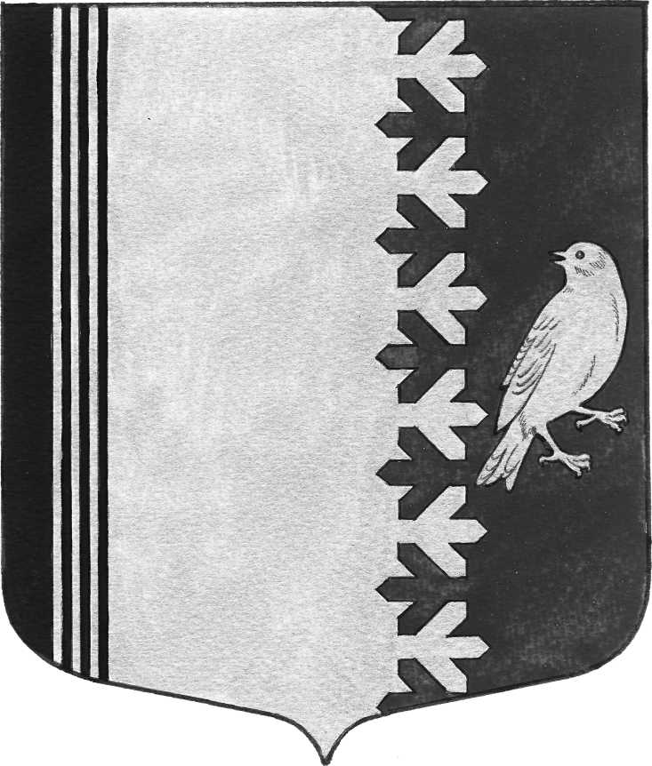

АДМИНИСТРАЦИИ МУНИЦИПАЛЬНОГО ОБРАЗОВАНИЯ
ШУМСКОЕ СЕЛЬСКОЕ ПОСЕЛЕНИЕ
КИРОВСКОГО МУНИЦИПАЛЬНОГО РАЙОНА
ЛЕНИНГРАДСКОЙ ОБЛАСТИ

П О С Т А Н О В Л Е Н И Е

от 28 июля 2020 года № 155

О внесении изменений в постановление администрации муниципального образования Шумское сельское поселение муниципального образования Кировский муниципальный район Ленинградской области от 10.01.2006 года № 5 « Об утверждении Правил внутреннего трудового распорядка администрации муниципального образования Шумское сельское поселение муниципального образования Кировский муниципальный район Ленинградской области»

Руководствуясь № 131-ФЗ «Об общих принципах организации местного самоуправления в Российской Федерации», статьей 163.1 «Дополнительные гарантии женщинам, работающим в сельской местности» Трудового Кодекса Российской Федерации, Федеральным законом от 08.06.2020 № 181-ФЗ «О внесении изменений в отдельные законодательные акты Российской Федерации в связи с принятием Федерального закона «О внесении изменений в Федеральный закон «Об индивидуальном (персонифицированном) учете в системе обязательно пенсионного страхования» и отдельные законодательные акты Российской Федерации» администрация муниципального образования Шумское сельское поселение Кировского муниципального района Ленинградской области (далее - Администрация)
ПОСТАНОВЛЯЕТ:
1. Внести в подпункт 3.1.4 пункта 3 Правил внутреннего трудового распорядка администрации муниципального образования Шумское сельское поселение следующие изменения:
1.1.Слова «страховое свидетельство государственного пенсионного страхования» заменить словами «документ, подтверждающий регистрацию в системе индивидуального (персонифицированного) учета».
2. Настоящее постановление вступает в силу после официального опубликования в газете «Вестник муниципального образования Шумское сельское поселение Кировского муниципального района Ленинградской области» и подлежит размещению на официальном сайте муниципального образования Шумское сельское поселение Кировского муниципального района Ленинградской области в сети Интернет.

Глава администрации В.Л.Ульянов

